5

FITXA

**Activitats de fraccions**

Nom Data

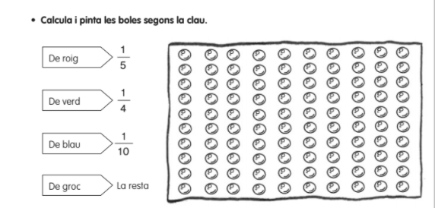

FITXA

5

**Problemes**

Nom Data

